错题重做2024年04月08日姓名______得分_______

1、题库编号：20231251K3

假如在弯道上高速行驶的赛车，突然后轮脱离赛车，关于脱离赛车后的车轮的运动情况，以下说法正确的是(　　)

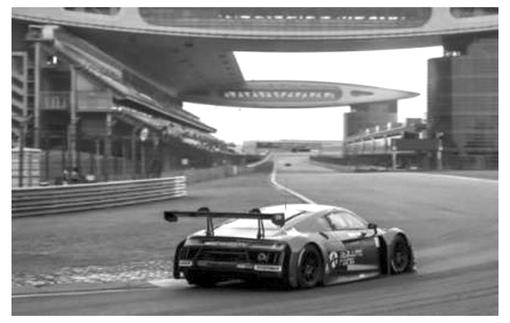

A．沿着与弯道垂直的方向飞出 B．上述情况都有可能 C．仍然沿着赛车行驶的弯道运动 D．沿着脱离时车轮前进的方向做直线运动，离开弯道

1、答案：D　[在弯道上高速行驶的赛车，突然后轮脱离赛车，由于惯性，脱离赛车后的车轮沿着脱离时轮子前进的方向做直线运动，离开弯道，D正确，C、A、B错误。]